**静安学促办和共康中学共同开展2024年春季人文行走活动**

2024年4月13日下午，在静安区学习型城区建设与终身教育促进委员会办公室的精心策划和组织下，共康中学一行49人进行了一次主题为“回溯时光 触摸未来”的人文行走活动，西藏少先队员在主题教育场馆里沉浸式学习，增添了人文素养和科学精神，他们深刻领悟到眼镜历史之悠久，铁路发展之重要，毒品危害之重大。

现在就请跟随2023级3中队紫珍和斯朗巴登，来一次有趣且有意义的“线上”旅程吧！

***第1站 上海眼镜博物馆***

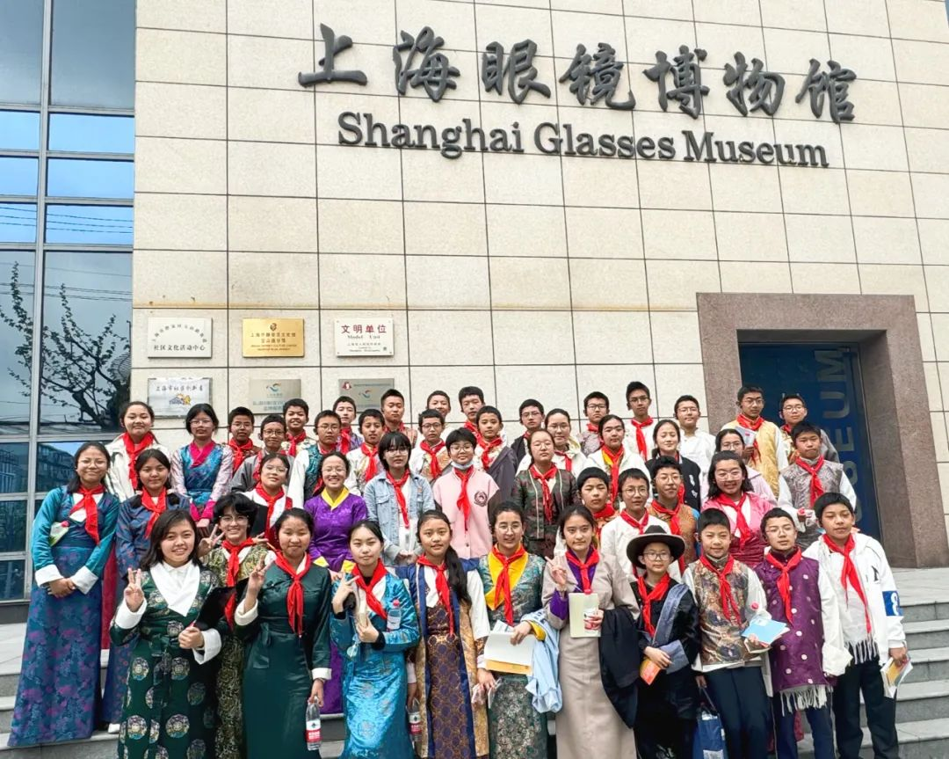

在看完屈光不正的科普短片后，我们在上海眼镜博物馆讲解员的带领中，积极探索眼睛的奥秘，馆内新奇的视力表和找茬游戏，都让我们认识到保护眼睛的重要性。

博物馆的第二层展示了许多有趣的眼镜，从古老的镜片到现代的高科技产品，应有尽有。有的队员好奇地看着一副巨大的玳瑁色镜，有的队员和古代眼镜“六目”相对，透过镜框，我们仿佛和眼镜制造工艺来了一场“时空对话”。

我们在眼镜博物馆里不仅增长了知识，更对人类的智慧和创造力充满敬意。

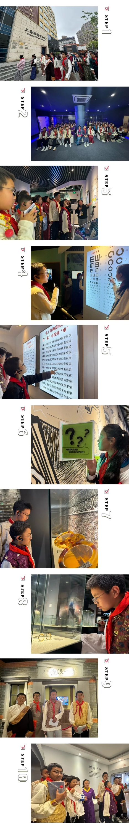

***第2站  上海铁路博物馆***

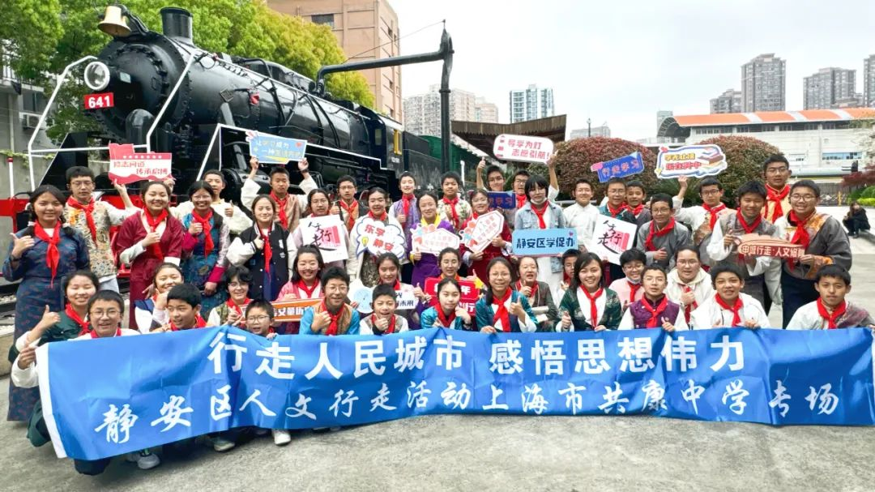

一进入上海铁路博物馆，退役的KD7641号大火车便映入眼帘，我们仿佛穿越回了中国铁路发展的历史长河。博物馆展厅中的孙中山铁路强国梦、近代第一条营运铁路“吴淞铁路”背后的政治博弈和路权争夺，都丰富了我们对近代中国屈辱史的认识。

通过图片、文字和多媒体展示等方式，我们直观了解到中国铁路建设的艰辛和新中国铁路发展的跃迁。其中展板上一张特殊的照片引起了我们的注意，“2006年10月1日16时11分沪萨首发列车驶离上海站”，我们也曾坐着这条铁路走出大山，走上前往上海的求学路，这条连接上海和西藏的这条“天路”开启了西藏发展的新纪元。

博物馆里的体验活动很是丰富，有的队员坐上了由讲解员老师“驾驶”的动车，有的队员坐在地上仔细阅读博物馆制作的《走进高铁时代——青少年研学教育科普读本》，有的队员在复古列车内感受民国风情。

这一次参观铁路博物馆的难忘经历，让我们对中国铁路的未来充满了期待。

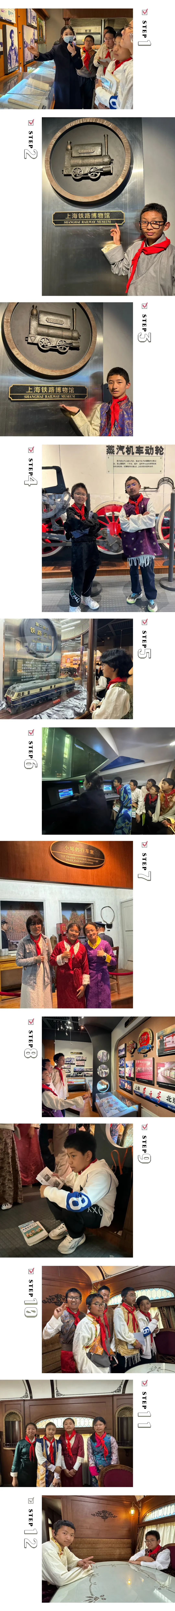

***第3站***

***上海市禁毒科普教育馆***

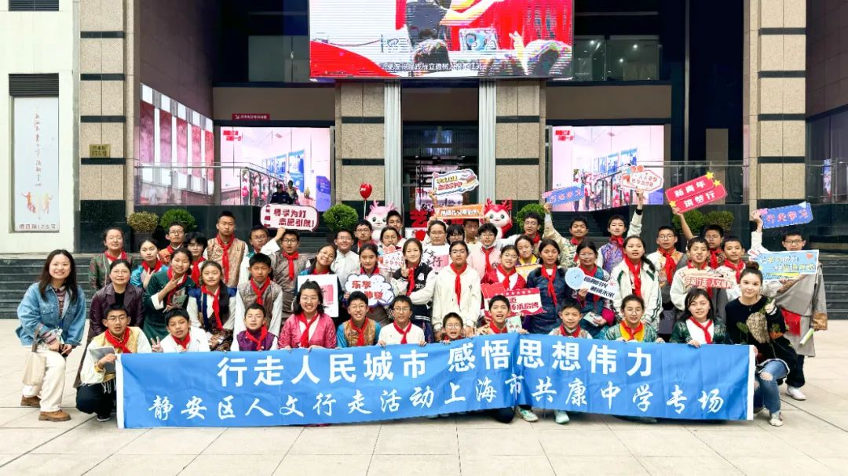

进入上海市禁毒科普教育馆大厅后，我们观看了关于毒品危害的小短片。随后讲解员老师告诉我们传统毒品的“成瘾性”和新型毒品的“隐蔽性”。

馆内3D影像、沉浸式的体验、真实的案例和触目惊心的数据，都让我们痛心不已，毒品不仅摧毁了个人的身体和意志，还会给家庭和社会带来无尽的痛苦，队员们也迫不及待地向远在西藏的家人分享在馆内的所见所闻。

禁毒馆里还有一尊林则徐的雕像，“禁毒关乎民族存亡”，历史上一位位民族英雄坚决禁毒的话语和在禁毒战线上牺牲的公安民警，都让我们知晓了禁毒工作的重要性和艰难性。

通过这次参观让我们更加坚定了远离毒品的决心，我们会努力成为一名禁毒的宣传员，为构建和谐社会贡献自己的力量。

